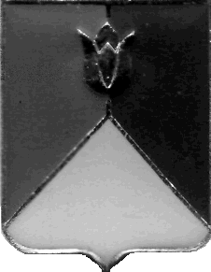
СОБРАНИЕ ДЕПУТАТОВ
КУНАШАКСКОГО МУНИЦИПАЛЬНОГО РАЙОНА
ЧЕЛЯБИНСКОЙ ОБЛАСТИ

РЕШЕНИЕ
14 заседание

«30» декабря 2021 г. № 117

Об утверждении Прогнозного плана
приватизации имущества Кунашакского
муниципального района на 2022 год
в новой редакции

Руководствуясь Федеральным законом «Об общих принципах организации местного самоуправления в Российской Федерации» от 06.10.2003 года №131-ФЗ, Уставом Кунашакского муниципального района, Положением о порядке и условиях приватизации муниципального имущества Кунашакского муниципального района от 27.03.2013 года № 26 Собрание депутатов Кунашакского муниципального района
РЕШАЕТ:
1. Утвердить Прогнозный план приватизации имущества Кунашакского муниципального района на 2022 год в новой редакции, согласно приложению.
2. Настоящее решение вступает в силу со дня подписания и подлежит опубликованию в средствах массовой информации.
3. Контроль исполнения решения возложить на постоянную комиссию по бюджету, налогам и предпринимательству Собрания депутатов.

Председатель
Собрания депутатов Н.В. Гусева

